**云南大学旅游文化学院2016年学生体质健康测试**

**——学生基本信息上报操作指南**

1. **打开网页**

打开学生体质健康网，网址：[http://www.csh.edu.cn/，进入主页，](http://www.csh.edu.cn/，进入主页，如下图)

[点击数据上报平台](http://www.csh.edu.cn/，进入主页，如下图)

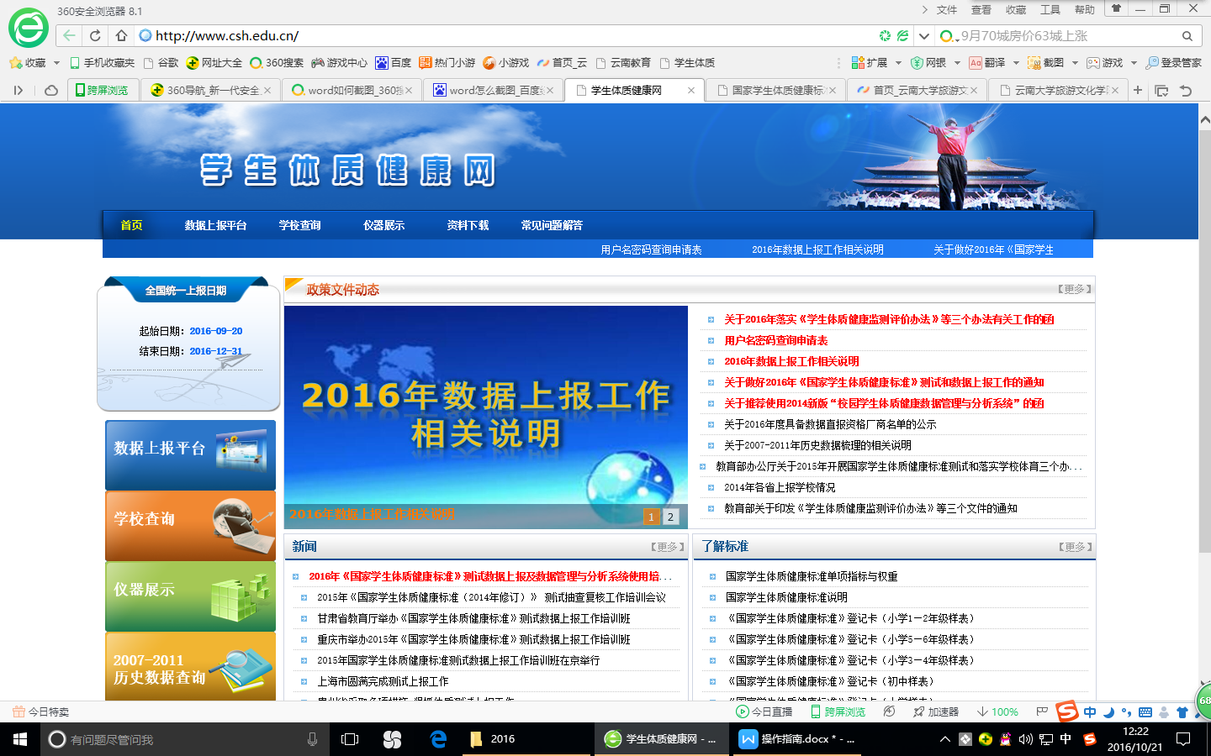

**二、登录系统**

登录名：kanghouliang

密码：zzl000...(密码是3个英文字母+3个数字+3个标点符号）

点击“登录”

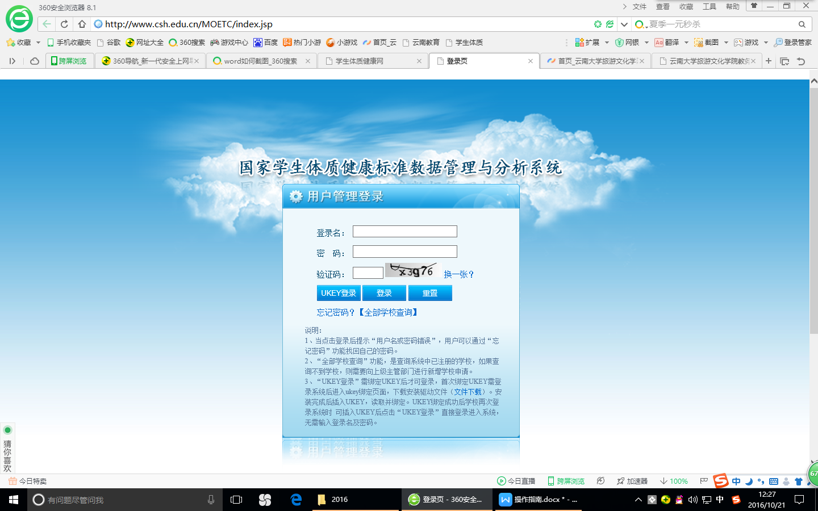

**三、进入系统**

点击学生体测数据管理

**切记不可点击“学生体测数据上报”，这是全院数据传入完毕后整体上报至国家系统的。**

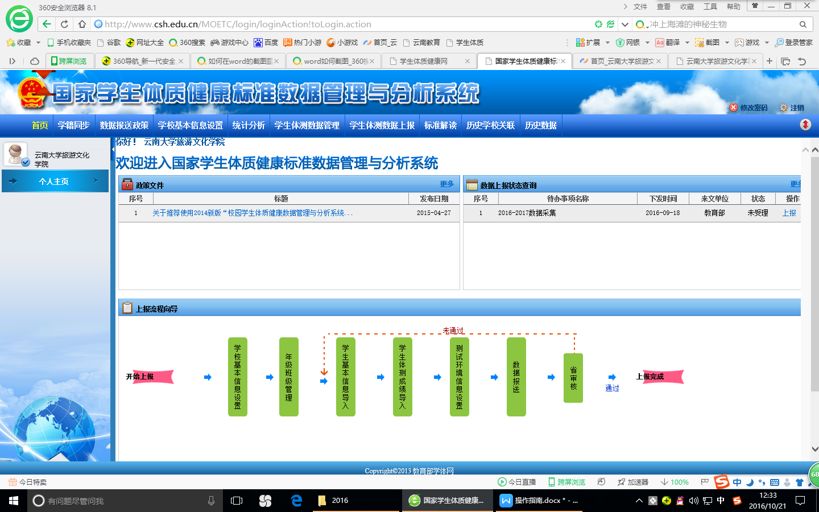

**四、信息管理**

在页面左侧菜单栏中点击学生基本信息导入

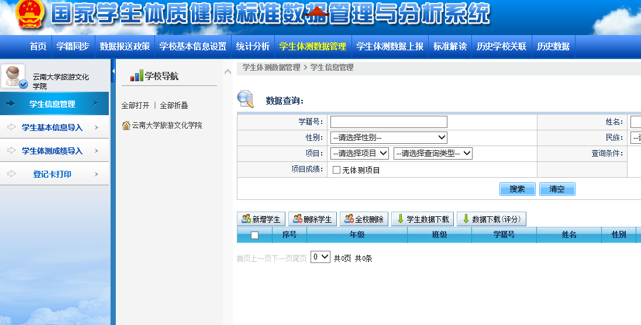

**五、上传数据**

点击“浏览”，选择已经填好的“学生基本信息表”文件（文件名是年级班级全称+辅导员姓名），点击“导入”，如导入成功则会出现提示，如未成功可根据提示修改。

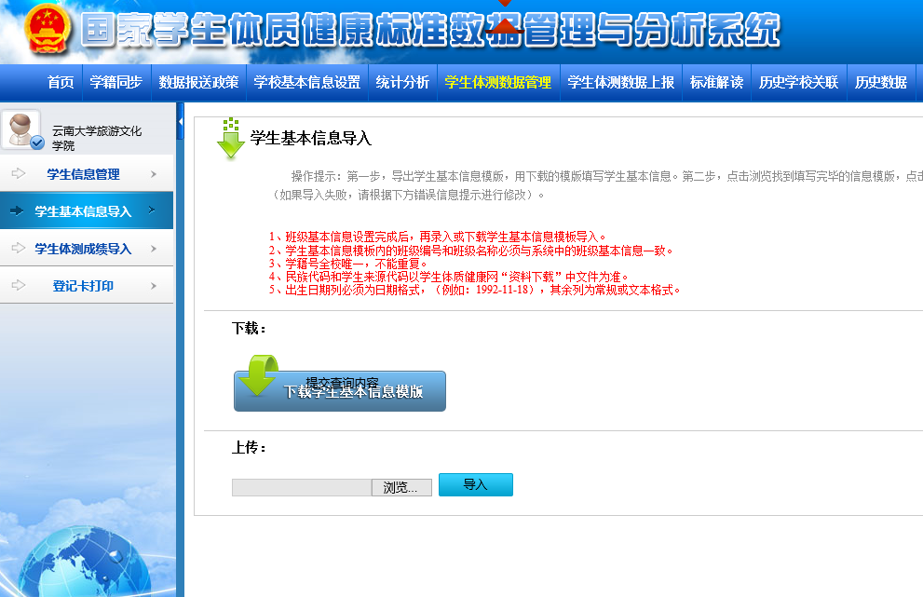

**注：1.任何人都不可更改密码；**

**2.请在规定时间内上传；**

**3.数据上传成功后可在“学生基本信息”中查询；**

